取扱注意

国際農業開発アカデミー
設立事業概要
(要約)

（詳細は、「国際農業開発アカデミー設立事業概要」をご参照ください。）

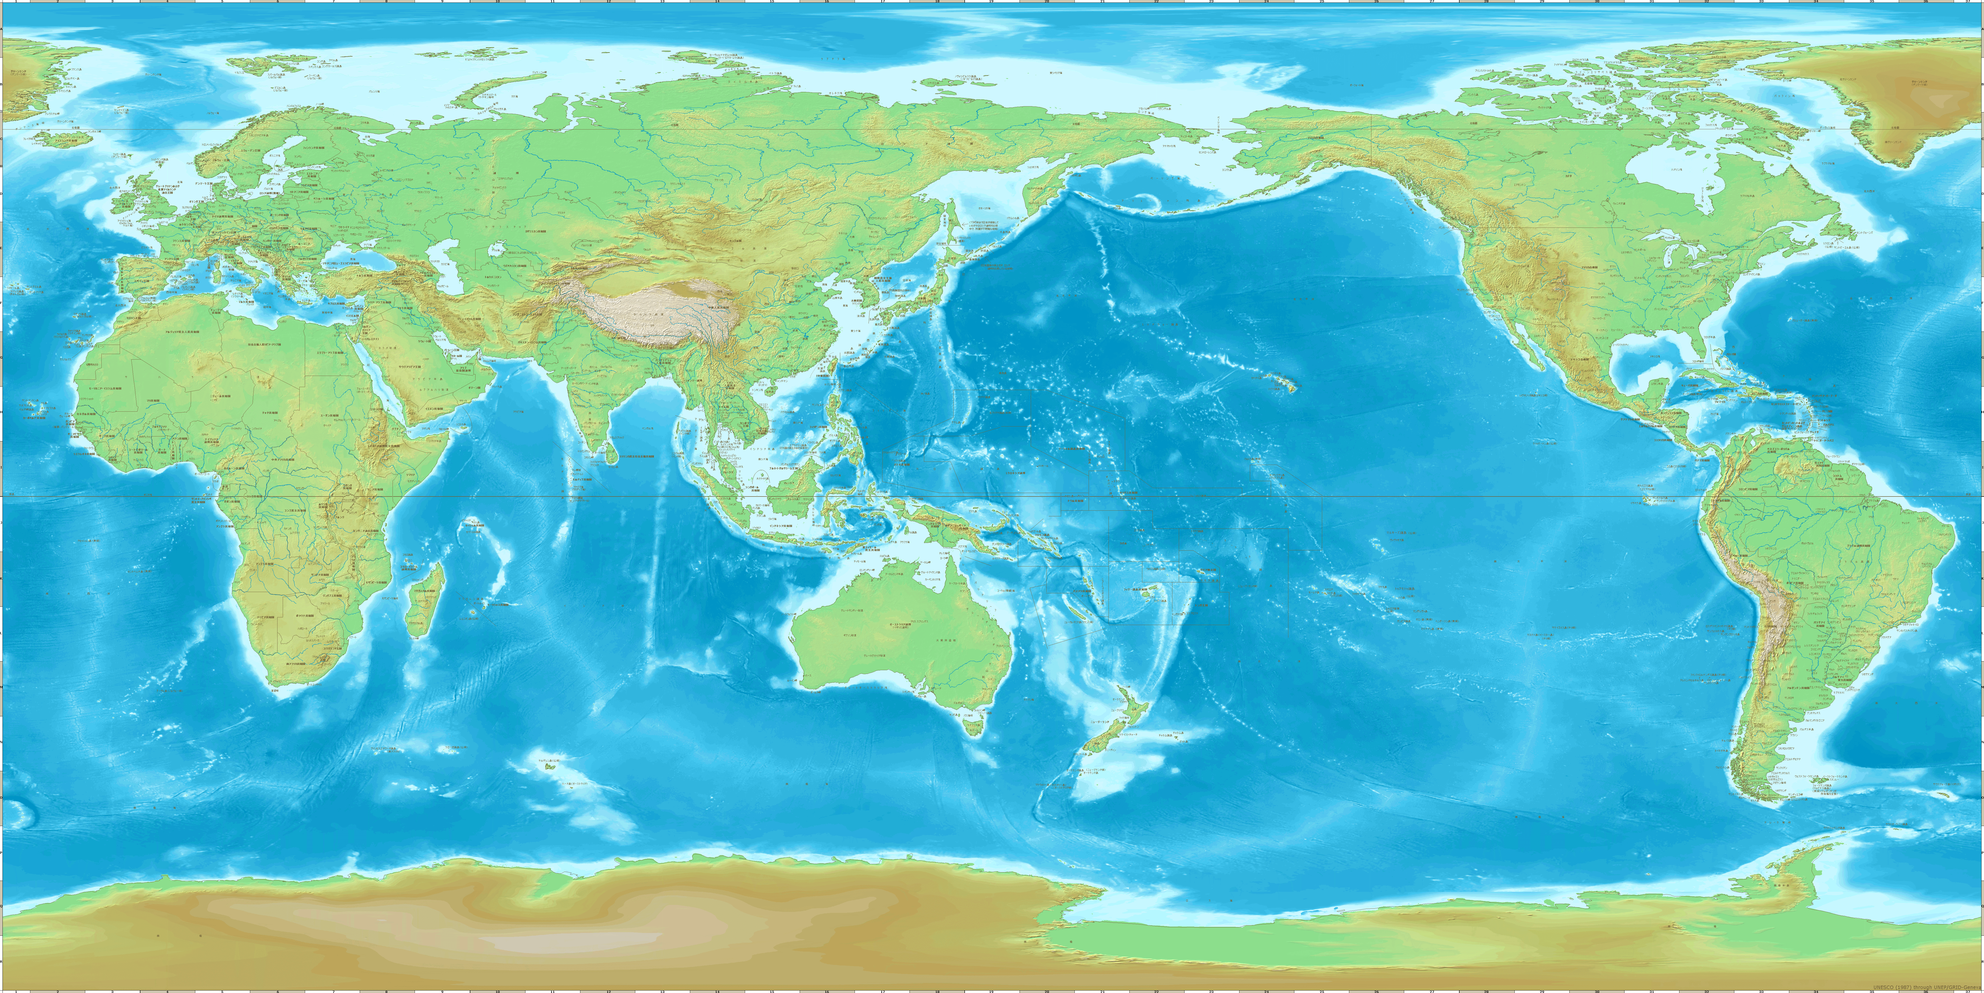

特定非営利活動法人 グリーンハットインターナショナル
Nonprofit Organization GREEN HAT INTERNATIONAL (GHI)

２０１６年１０月

170515改訂

《目 次》

Ⅰ．国際農業開発アカデミーの設立 ・・・・・・・・・５
- 設立趣旨
- 牧野 光（まきの ひかる）のプロファイル

Ⅱ．国際農業開発アカデミー設立事業者
「グリーンハットインターナショナル」の概要 ・・ ８
１．名 称
２．住 所
３．設 立
４．基 金
５．事 業 目 的
６．事 業 内 容
７．具体的な活動内容
８．グリーンハットインターナショナルの役員
[図１] 特定非営利活動法人グリーンハットインターナショナル概観

Ⅲ．国際農業開発アカデミーの特徴と優位性 ・・・・・１１
１．学 生
２．日本人学生の選考
３．留学生の留学生受入審査会による選考
４．グリーンハットインターナショナルとの連携
５．地元自治体との連携
６．地域の経済・活性化への貢献
７．国連NGOの国連協議資格取得を申請予定
８．国連SDGsを反映させたカリキュラムの開発
９．国連講座の開設
１０．奨学金制度
１１．内外の大学との連携
１２．徹底した語学教育
１３．各種資格の取得

Ⅳ．国際農業開発アカデミーの概要 ・・・・・・・１４
１．名 称
２．開 学
３．立地場所
４．建設資金
５．理 事 会
６．評議員会
７．設置学部・学科・コース
８．学生定員
９．専任教員数
１０．教員組織
１１．施設概要
１２．アカデミーの事務局組織
[図２] 国際農業開発アカデミーの事務局組織図
[図３] 国際農業開発アカデミー概観

Ⅴ．資金計画 ・・・・・・・・・・・・・１９
１．入学金・学費など
２．寮 費
３．開校後の運営に関わる経費

Ⅵ．学生の生活環境（住・食） ・・・・・・・・１９
１．学生寮
２．食 事

Ⅶ．教科指導 ・・・・・・・・・・・２０
１．教科指導の基本方針
２．履修科目

Ⅷ．授業の形態 ・・・・・・・・・２1
１．座学と実習
- 時間割
- 休業

Ⅸ．留学生および日本人学生の語学研修 ・・・・２1
- 来日前の日本語研修
- 来日後の日本語研修
- 日本人学生や非英語圏留学生の英語研修

Ⅹ．卒業生の進路 ・・・・・・・・・・２２
１．進 学
２．就 職

Ⅺ．帰国留学生同窓会とネットワーク ・・・・・・２２
１．同窓会(Alumni Society)結成
２．同窓会代表者会議の開催とネットワークの構築

Ⅻ．国際農業開発アカデミーの開校準備室 ・・・・・・・２３
１．アカデミー開校準備室の体制
[図４] 開校準備室の組織図
- 開校までのスケジュール

Ⅰ．国際農業開発アカデミーの設立
International Agriculture and
Agricultural Industries Development Academy [IAAIDA]

１．設立趣旨
世界には未だ先進国の支援を必要とする開発途上国が多数存在し、貧困の撲滅や急激に増加する人口を養う食料の増産が切迫した問題となっている。これら開発途上国においては食糧生産の科学的知識やノウハウを有する農業技術者の層が極めて薄く、現場において実務レベルで指導にあたる農業技術者の育成が急務である。
またわが国においても農林産業の衰退には目を覆うものがあり、食料自給率の向上さらには農業の六次産業化や農村地域創生の担い手である青年の教育が重要な課題となっている。

一方、ニューヨークの国連本部は2015年9月に、SDGs （Sustainable Development Goals：誰も置き去りにしない、持続可能な開発目標）を採択した。

世界には、地球温暖化や核兵器、あるいは難民問題や女性差別など多くの難問が山積している。これらは総べて人間が作り出したものであり、その解決には人の叡智をもって取り組まなければならない。国際農業開発アカデミー（以下「本アカデミー」）で学び世界へ雄飛する青年の使命は、持続可能な開発目標に向かってこれらの問題を解決することにある。

本アカデミーは、沙漠農業の開拓者・遠山正瑛博士（鳥取大学名誉教授）を偉大なる師として仰ぎたい。遠山正瑛博士は、熱き多くのボランティアの協力を得て中国内蒙古クブチ沙漠に300万本のポプラの木を植林し、野菜や果物の栽培を成功させて、沙漠が食糧生産の適地であることを実証した。博士は97歳の生涯を閉じるまで（2004年没）「生命の尊厳」を根本理念として未開農業の開拓に奮闘された。

本アカデミーの設立母体であるグリーンハットインターナショナル(以下「GHI」)は、遠山正瑛博士の理念と実践を継承し、沙漠緑化さらに沙漠の生産緑地化及び森林保全や農地の作物栽培に関する事業等を通して、「世界の食糧危機と環境破壊から生命を護る」ことを目指して活動を続けている。

本アカデミーは遠山正瑛博士の理念を受け継ぎ、つぎの《建学の精神》を掲げて開学するものである。

≪建学の精神≫
１．国連人道主義の実践者たれ
２．自然を愛し、人を愛する指導者たれ
３．食糧問題解決の科学者たれ

特定非営利活動法人 グリーンハットインターナショナル
理事長 牧野 光

２．牧野 光（まきの ひかる）のプロファイル

〇 プロファイル
牧野は第二次世界大戦が勃発した昭和16年（1941年）に大分県で生まれた。少年時代は戦争未亡人の母を助けて苦難の道を歩んだ。苦学して鳥取大学農学部に進学し（1960年）、農学に励む中、生涯の学問の師と仰ぐ沙漠緑化研究の祖・遠山正瑛博士に出会った。鳥取大学では土壌微生物学を専攻し、野菜園芸を始めとして家畜飼育と環境の密接な相関関係について、フィールドワークを通して実践的な知識を習得、後に、国立大学法人九州大学大学院農学研究院受託研究員を経て同大学大学院技術イノベーション政策専修過程を修了（2015年）した。

平成2010年、遠山正瑛博士の理念と実践を継承したグリーンハットインターナショナルの代表理事に就任し、現在「沙漠を緑に 生命に感謝」をモットーに活躍している。
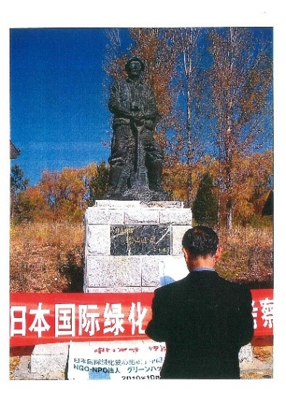
クブチ砂漠に中国政府によって建立された遠山正瑛記念館の入口に建つ遠山正瑛博士銅像前にて （2010年10月）
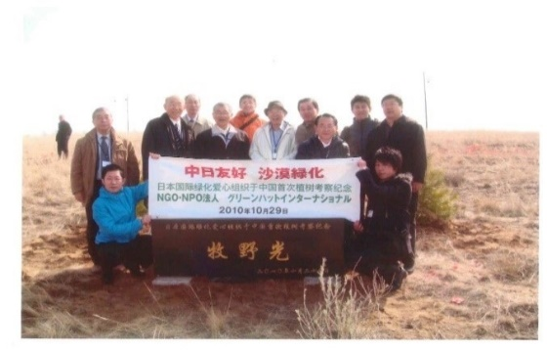
内蒙古沙漠植林風景 : クブチ沙漠の入口に建立された牧野光記念碑を囲んで
(2010年10月)
Ⅱ．国際農業開発アカデミー設立事業者
「グリーンハットインターナショナル」の概要
- 名 称
（和）特定非営利活動法人 グリーンハットインターナショナル
（英）Nonprofit Organization Green Hat International (GHI)

- 住 所
〒811-0214 福岡市東区和白東2丁目13番28号

- 設 立
2010年（平成22年）12月22日

- 基 金
＊＊万円

- 事 業 目 的
「遠山正瑛博士の理念と実践を継承し、沙漠の緑化さらに沙漠の生産緑地化及び森林保全や農地の作物栽培に関する事業等を通して、世界の食糧危機と環境破壊から生命を護る」ことを目的とする。

- 事 業 内 容
- 植林緑化
- 沙漠地等における農作物の栽培指導や環境教育
- 健康に関わる物資の研究開発支援およびその普及
- 農林業人材育成機関の設立および支援
- エネルギーの研究開発支援およびその普及
- その他、法人の目的を達成するために必要な事業

７．具体的な活動内容
１）世界各地の沙漠の緑化さらに沙漠の生産緑地化活動（植林、農作物栽培）
２）日本国内における無農薬・無化学肥料による自然免疫農法の栽培技術指導
３）日本の休耕地有効利用および各地の土壌分析による土壌改良と優良野菜・作物の栽培
４）田畑の優良土壌と優良作物の認定と推薦状の交付
５）再生可能エネルギーの研究開発支援
６）海外における農業技術・エネルギー・インフラ支援
７）以上の活動を推進するための啓蒙活動（専門家と営農体験者による講演会の開催等）
８）世界の若い世代が農業という人類の最も基本的な産業を通して国際社会の発展に寄与し、もって開発途上国の食料問題解決に資することを目的とする活動

(1)国際農業開発アカデミーの設立および運営に関わる支援
(2)農林産業技術に関わる開発支援
(3)地域の農林産業活性化に関わる事業
(4)その他、当法人の目的を達成するために必要な事業

- グリーンハットインターナショナルの役員
理事 3名以上7名以内 監 事 2名以内

（Ａ）

沙漠の緑化さらに沙漠の生産緑地化及び森林保全や作物栽培等事業

特定非営利活動法人
グリーンハット
インターナショナル

（Ｃ）
（Ｂ）

再生可能エネルギー等の研究開発
国際農業開発 アカデミー

≪世界の食糧危機と環境破壊から生命を護る≫

（Ａ）沙漠の緑化さらに沙漠の生産緑地化および森林保全や作物栽培等の支援
（Ｂ）「国際農業開発アカデミー」の設立および運営等の支援
（Ｃ）エネルギー研究開発の支援および普及
[図１] 特定非営利活動法人グリーンハットインターナショナル概観

Ⅲ．国際農業開発アカデミーの特徴と優位性
本アカデミーの学生は、沙漠化の進行や土壌の劣化、森林破壊、食料不足など開
発途上国における深刻な農業問題の解決を目指し、持続可能な農業の原理や技術、農業経営のノウハウを学ぶ。卒業後は国連をはじめとする各国の国際機関や関連企業に就職し、開発途上国の農業に貢献する。
本アカデミーは、日本が世界に誇る農業技術ならびに留学生の出身国それぞれの気候風土に応じた農作物の栽培技術や農業の在り方を研究する。
日本の企業や地元農家と連携して、実践的な農業技術を学ばせ農業の原理について理解を深めさせる。もって開発途上国における伝統農業の改良とその飛躍的な発展を目指す。
また、日本語及び英語でのコミュニケーション能力に優れた、世界で活躍する農業の技術者および農業の指導者を育成する。

１．学 生
日本及びアジア、アフリカ等広く世界の開発途上国から受入れる。

２．日本人学生の選考
日本人受験者は、原則として入学試験の成績上位者から順に、定員の3割を合格させる。

３．留学生の受入審査委員会による選考
各国が国費留学生として推薦する者については「受入審査課」が個々の受入事前
審査を行い、その後、原則として在日各国大使館等との協議および有識者で組織さ
れる「留学生受入審査委員会」の審査を経て、合否を決定する。
私費留学を希望する者については「受入審査課」で個々の受入事前審査を行い、その後「留学生受入審査委員会」に受入の可否を諮る。「留学生受入審査委員会」では、受験生の語学力や志望動機、人物、適性等を総合的に判断して合否を決定する。
原則として、留学生は定員の7割とする。
なお、受験生の合否は原則として入学試験課と受入審査課の協議により決定す
る。これらの手順を経て、国連SDGsの実現を目指す内外の優秀な人材を受入れる。

４．グリーンハットインターナショナルとの連携
沙漠の緑化さらに沙漠の生産緑地化および森林保全、農地における作物栽培について数々の実績を有するGHIと連携し、そのノウハウを生かした教育、実習、研究等を行う。

５．地元自治体との連携
地元自治体との緊密な連携を図り、地域農林産業に関わる学生実習活動を通して地域の活性化に貢献する。

６．地域の経済・活性化への貢献
地元農家との実習等積極的な交流を図り、地域の農業の活性化に貢献する。

７．国連NGOの国連協議資格取得を申請する予定
2015年9月25日に、国連本部においてSDGs (Sustainable Development
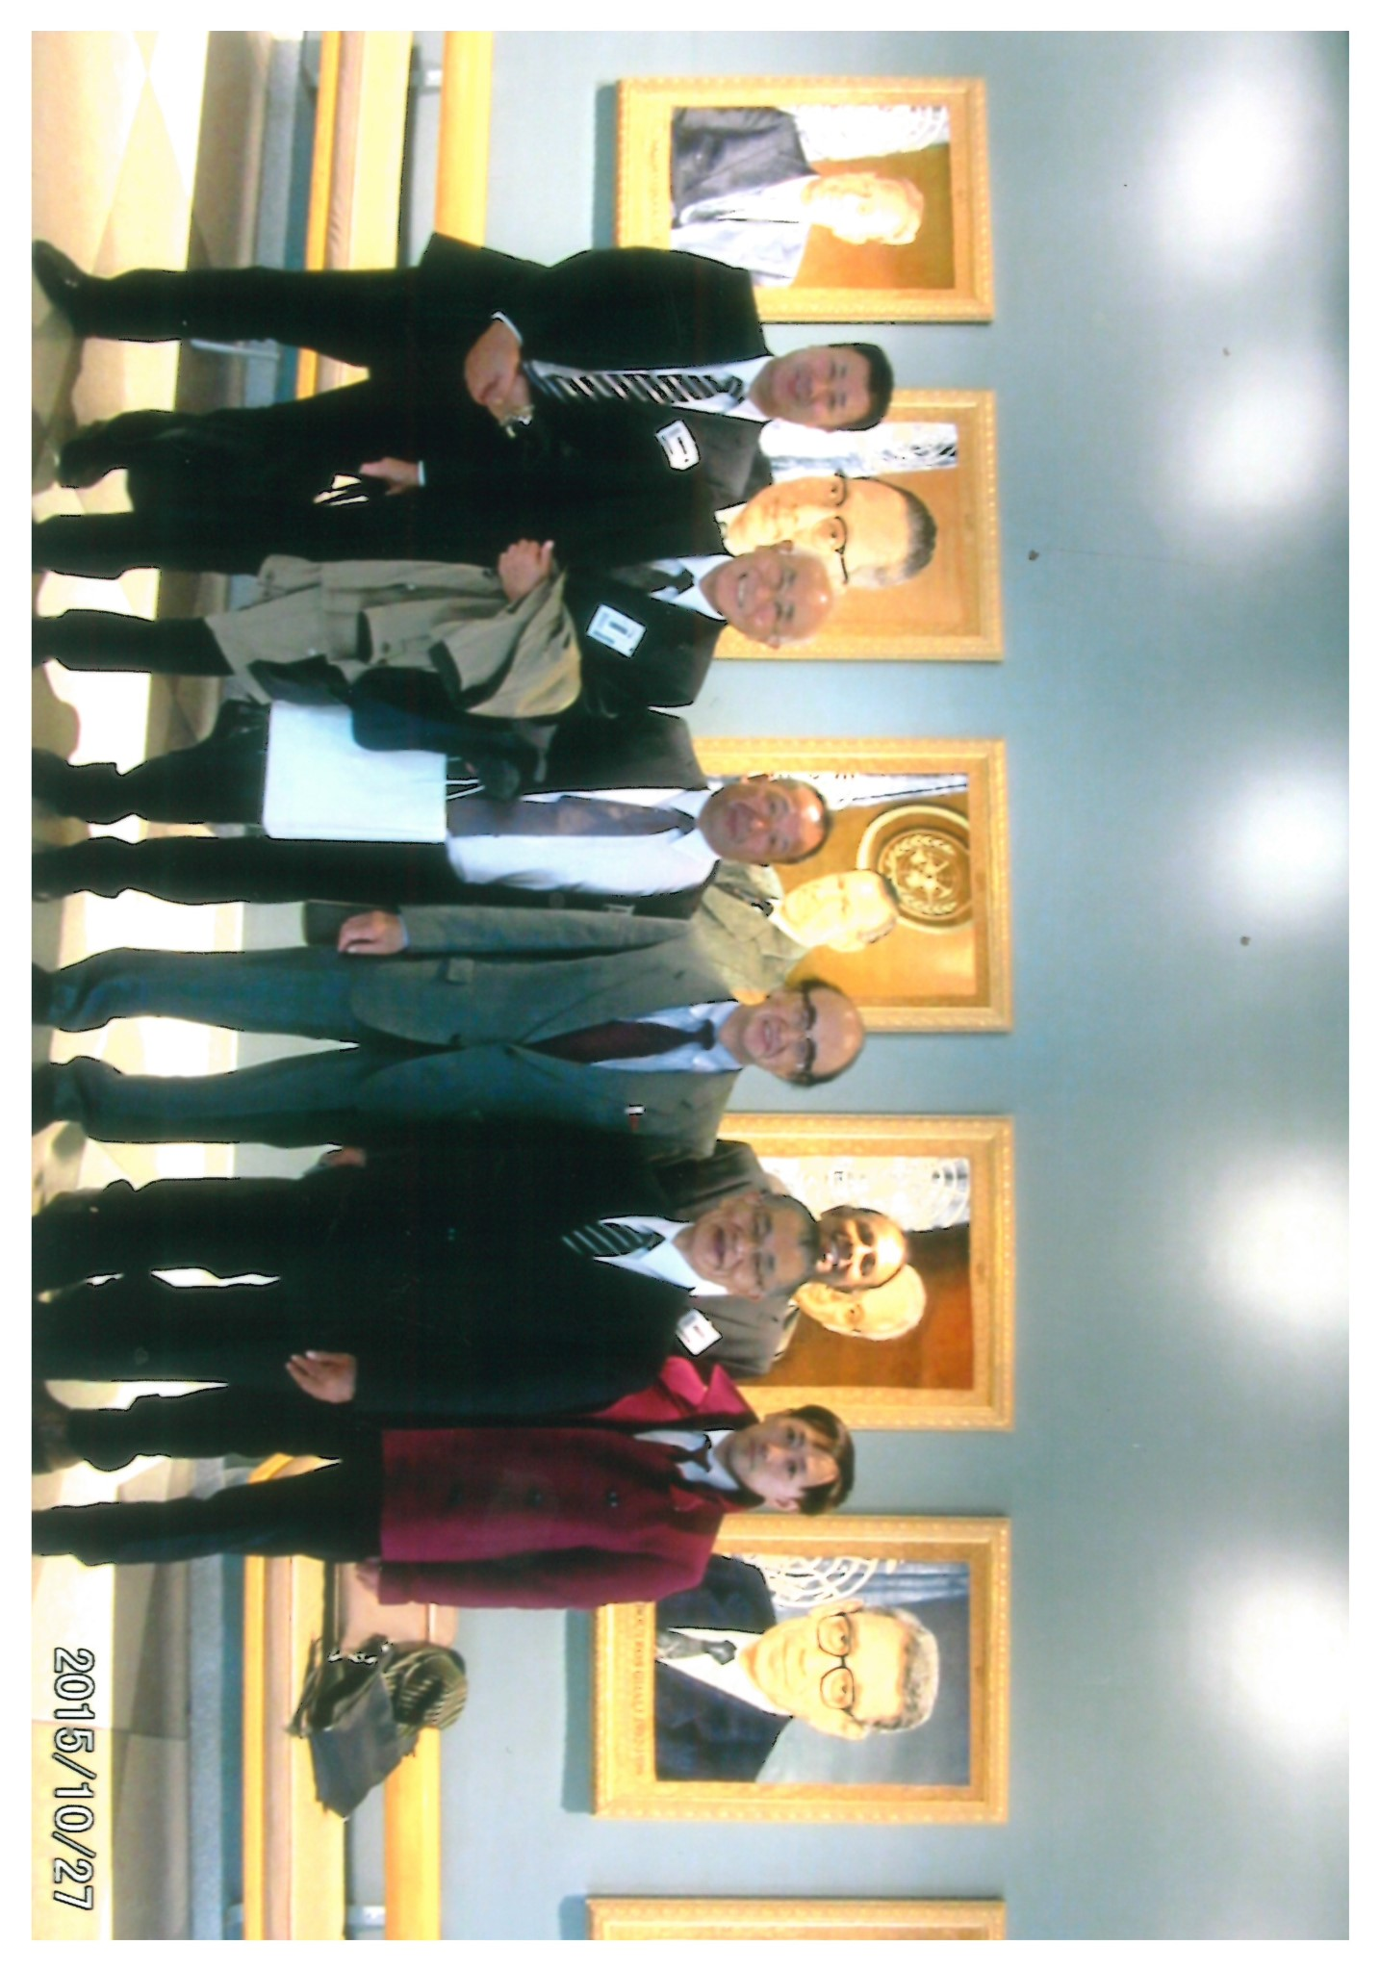
Goals)すなわち「誰も置き去りにしない、持続可能な開発目標」が採択された。
本アカデミーの設立目的は、国連が提唱するSDGsと全く同一理念のものであ
る。
当法人の理事長 牧野光および
関係者は2015年10月に国連本部
経済社会理事会ECOSOC (UN
Economic and Social Council)の
アルバート・パドマーNGO課長を
訪問し、本アカデミーの国連認証
の認可申請を行うためECOSOC
会議に出席した。
《ニューヨーク国連本部の正面玄関前にて2015年10月》
現在、国連NGOの国連協議資格の取得を申請する準備を進めている。なお、2015年9月の国連本部への訪問については、元国連事務次長の明石康先生のご尽力を戴いた。

８．国連SDGsを反映させたカリキュラムの開発
本アカデミーのカリキュラム開発に際しては、国連SDGsの中の「目標２ 飢餓に終止符を打ち、食料の安定確保と栄養状態の改善を達成するとともに、持続可能な農業を推進する」を目標に置く。このカリキュラムによって、農学の原理や技術、農業経営のノウハウを駆使して開発途上国の食料問題の解決に貢献する農業技術者および農業指導者を育成する。

９．国連講座の開設
国連の平和活動（教育・医療・食糧支援）、農業支援、気候変動への対策、人権
教育（女性の地位向上人権活動等）など国連SDGsの活動を学び、実践するための講座を開設する。

１０．奨学金制度
学力・人物ともに優秀かつ健康でありながら、経済的理由により学業の継続が困難な学生に対して、積極的に勉学に励み充実した学生生活を送ることができるよう現金給付と授業料減免を併用する大学独自の「遠山正瑛奨学金」制度を設ける。

１１．内外の大学との連携
開学後は、内外の大学と学術交流協定を結び、教員や学生の交流、共同研究や研究発表、学術情報や刊行物及び資料等の交換を行う。

１２．徹底した語学教育
留学生には日本語教育を、日本人及び非英語圏留学生には英語教育を徹底し、国際社会で地球規模の視野を持って活躍できる農業技術者、農業指導者を育成する。

１３．各種資格の取得
農作業に欠かせない各種資格の取得に向けて指導を行う。
Ⅳ．国際農業開発アカデミーの概要
１．名 称 国際農業開発アカデミー

２．開 校 2018年（平成30年）4月（予定）

３．立地場所 国東半島の、国連世界農業遺産認定地域に指定された宇佐地域等を検討中
将来は、国内外に分校を開設する予定。

４．建設資金
＊＊億円

５．役 員
理 事 3名以上10名以内 監 事 2名以上3名以内

６．評議員
理事定数の2 倍を超える人数

７．設置学部・学科・コース
設置学部・学科 ： 農学部・農学科
設置コース： 農産物加工流通科学コース、農業生産科学コース、園芸生産科学コース、熱帯農業科学コース、乾燥地農業科学コース

８．学生定員
年度 | 学生定員 | 新入生 | 卒業生 | 学生定員内訳
１年度 | 50名 | 50名 | ― | 留学生 35名、 日本人学生 15名
２年度 | 150名 | 100名 | ― | 留学生105名、 日本人学生 45名
３年度 | 300名 | 150名 | ― | 留学生210名、 日本人学生 90名
４年度 | 450名 | 150名 | ― | 留学生315名、 日本人学生135名
５年度 | 550名 | 150名 | 50名 | 留学生385名、 日本人学生165名
６年度 | 600名 | 150名 | 100名 | 留学生420名、 日本人学生180名
７年度 | 600名 | 150名 | 150名 | 留学生420名、 日本人学生180名

９．専任教員数
完成年度(開校7年度目)における全専任教員数は26名

１０．教員組織 （50音順・敬称略）
１）アカデミー長 ＝ 最終学歴（専門分野) ＝
牧野 光 鳥取大学農学部農学専攻科（土壌微生物・沙漠緑化開発）
九州大学大学院農学研究院

２）教 授 ＝ 最終学歴（専門分野) ＝

３）実習・実技指導講師
農業試験場OB・農業高校教諭・農事法人・大規模園芸農家

１１． 施設概要
１）校 舎
アカデミー長室、会議室、事務室、研究室、教室（講義室、演習室、実験・実
習室）、医務室、学生自習室、学生控室、情報処理施設、語学学習施設
他
２）図書館
３）体育館、屋外スポーツ施設
４）講 堂
５）学生寮
６）課外活動施設
７）購買施設、学生食堂、その他の厚生補導に関する施設
８）農場、実習・実験地、養鶏場他
９）食品加工施設他
１０）地球環境研究所、食品科学研究所、熱帯農業・乾燥地農業研究所、微生物研究所、エネルギー研究所

１２．アカデミーの事務局組織
教務課
教務部
学生募集課
国際農業開発
アカデミー
評議員会
語学研修課

総務課

会計課
国際農業開発
アカデミー
理事会
総務部
広報課
事務局長
アカデミー長

受入審査課

（アカデミー長は理事長が兼務）
学生課
学生部

就職指導課
出納長

企画課
地域連携課
企画部

国際交流課
国際部
特定非営利活動法人
グリーンハット
インターナショナル
海外分校課
地球環境研究所

食品科学研究所

熱帯農業・乾燥地農業研究所

研究部

微生物研究所

エネルギー研究所

[図２] 国際農業開発アカデミーの事務局組織図
特定非営利活動法人グリーンハット
インターナショナル

各国政府
【各国留学生】
地球環境研究所
食品科学研究所
熱帯農業・乾燥地農業研究所
微生物研究所
エネルギー研究所

在日各国大使館

国際農業開発
アカデミー

海外分校
各国同窓会

【交流協定】
国内分校
同窓会
代表者会議
・学術交流
・人材交流
国連SDGs

・研修交流
【寄付金】
国内の大学
国内同窓会
遠山正瑛奨学金
海外の大学
【就職】
・【地域農業の活性化】 【寄付金】 ・SDGsの推進
・遊休農地再生
《各国》
農林産業関連企業
国際機関
官公庁
海外分校
協賛企業
300社
・未稼働施設再生
地元自治体
個 人

【地域農業の活性化】
・インターンシップ
・実習 【学内加工技術等の向上および地域農業の活性化】
地元農家

農林産業一次産品並びに加工品の販売
農事法人

[図３] 国際農業開発アカデミー概観
Ⅴ．資金計画
- 入学金・学費など
 |  | 金 額
1 | 入 学 金 | 300,000円
2 | 授 業 料 | 550,000円
3 | 施設・設備費 | 150,000円
4 | 実験・実習費 | 150,000円
5 | そ の 他 | 50,000円
 | （合 計） | 1,200,000円

２．開校後の運営に関わる経費（寮運営関係経費は除く）
収入（単位：百万円）
 | 初年度 | 二年度 | 三年度 | 四年度 | 五年度 | 六年度 | 七年度
（補填金） | 565 | 464 | 338 | 220 | 142 | 101 | 89
（合 計） | 633 | 647 | 683 | 713 | 740 | 763 | 771

支出（単位：百万円）
 | 初年度 | 二年度 | 三年度 | 四年度 | 五年度 | 六年度 | 七年度
（合 計） | 633 | 647 | 683 | 713 | 740 | 763 | 771

Ⅵ．学生の生活環境（住・食）
学生にはプライベート空間を確保できる住環境や宗教に配慮した食事で学業に専念できる生活環境を提供する。
また、来日後の急激な生活の環境変化により体調やメンタル面の不調を訴えるケースに対処できる相談員を配置し、留学生のフォロー態勢を整える。

１．学生寮
留学生には日本の生活に移行する準備の場として、日本人学生には各国留学生と生活を共にしながら国際感覚を身に付けられる場として、学生寮を運営する。

２．食 事
留学生が、食生活の急激な環境変化で体調を崩したり、メンタル面に悪影響が及んで帰国願望がつのるなど学業に専念できない事態に陥ることを防ぐために、学生寮・学内の食堂では日本食に移行するための食事、留学生出身国の各国料理、ハラール食品等、宗教に配慮した食事、ベジタリアンに配慮した食事を提供する。

Ⅶ．教科指導
１．教科指導の基本方針
１) 社会科学と自然科学の両方の視点を持ち、安全で良質な食料供給に貢献できる人材を育成する。
２) 環境に配慮した持続性のある食料生産の確立と生産技術の発展に貢献できる
人材を育成する。
３) 学際的かつ総合的視野から食と環境の問題に対処できる人材を育成する。
４) 人類と自然環境の共生を計画・設計・実施，あるいは提言・評価・教育できる人材を育成する。
５) 乾燥地域の農林産業の開発と沙漠化防止に貢献できる人材を育成する。
６) 第一学年度 ：教養知識、農学基礎、日本語教育、英語教育、国連教育
７) 第二学年度：農林産業専門基礎科目、同技術研修、日本語教育、英語教育、
国連教育
８）第三学年度：各コースの専門科目、日本語教育、英語教育、国連教育
９) 第四学年度：各コースの専門科目、卒業研究、日本語教育、英語教育、国連
教育

２. 履修科目
１）農業基礎、２）作物栽培基礎、３）食品工学、４）環境と林業、５）国連教育、６）一般教養、７）その他

Ⅷ．授業の形態
１．座学と実習
１）座 学 : 校内の教室で実施する
２）実技実習（Ⅰ） : 校内の実習室、農場、研究所等で実施する
３）実技実習（Ⅱ） ：地元を中心に、地域の協力農家で実施する
４）インターンシップ ：国内の協力企業で職場実習を実施する

２．時間割
授業は1日5時限とし週5日制（月曜日～金曜日）で実施する。

３．休 業
 | 休業時季 | 休業期間
1 | 夏 季 | 8月 8日 ～ 9月30日（8週間）
2 | 冬 季 | 12月23日 ～ 1月 5日（2週間）
3 | 春 季 | 3月19日 ～ 4月 7日（3週間）

Ⅸ．留学生および日本人学生の語学研修
１．来日前の日本語研修
独立行政法人国際交流基金（The Japan Foundation）と公益財団法人日本国際教育支援協会（JEES：Japan Educational Exchanges and Services）が運営する日本語能力試験のN5相当の日本語力習得（N5は最も初級のレベル）を目標とする。これは、「ひらがなやカタカナ、日常生活で用いられる基本的な漢字で書かれた定型的な語句や文章を読んで理解することができ、教室や身の回りなど日常生活の中でもよく出会う場面で、ゆっくり話される短い会話であれば、必要な情報を聞き取ることができる」レベルである。
各国の日本語学校に「来日前日本語研修」を委託する方法も検討する。
２．来日後の日本語研修
日本語の能力別クラス分けを行うために、「日本語適性検査」を実施する。

３．日本人学生や非英語圏留学生の英語研修
日本人学生や非英語圏留学生に対して、英語の能力別クラス分けを行うために「英語適性検査」を実施する。

Ⅹ．卒業生の進路
１．進 学
一期生の卒業までに大学院を設立し、学部卒業生の進学に備える。

２．就 職
産業界、国連本部、各国国連機関、開発途上各国官公庁等多岐にわたるネット
ワークを活用できる就職環境を整備する。優秀な農業指導者・農業技術者を育成
して、これらの機関への人材供給ができるようにする。

Ⅺ．帰国留学生同窓会とネットワーク
帰国留学生は母国の財産であると同時に本アカデミーの大きな財産でもある。帰国留学生との良好な関係を維持して各国の農業に資するために、帰国留学生による同窓会組織の設立を支援する。

Ⅻ．国際農業開発アカデミーの開校準備室
１．アカデミー開校準備室の体制
財務・会計
各種会議
文書管理
備品管理

総務担当

予算管理
広報
資格申請

企画担当

新入生担当

新入生の募集
入学試験準備

グリーンハットインターナショナル
理事会

事業責任者
準備室長

官公庁との折衝
各国大使館

渉外担当

（事業責任者は理事長が兼任）
委員会運営
・履修科目
・日本語教育
・英語教育

出納長

カリキュラム担当

建築業者折衝
設計施工管理
・校舎
・附属施設

建設担当

[図４] 開校準備室の組織図

